RT 418 Classica, DK-NF Wasserstrichziegel rotbunt

Randers Tegl

Eigenschaften

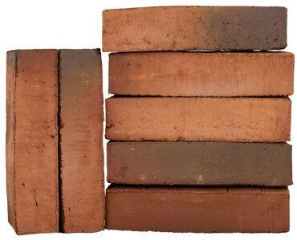

GTIN:

7340035816904

HAN:

54180000

Farbton

mehrfarbig, rot

Format

NF

Oberfläche

wasserstrich

Produkt

Vormauer-Vollziegel VMz

Werkstoff

Ziegel

Breite (mm)

108,00

Höhe (mm)

54,00

Länge (mm)

228,00

Brandverhalten

A1

Gehalt aktiv löslicher Salze

S2

Druckfestigkeit (N/mm²)

30,00

Rohdichte (kg/m³)

1.800,00